

YAZILIM MÜHENDİSLİĞİ
BİLGİ GÜVENLİĞİ VE KRİPTOLOJİ DERSİ
FİNAL PROJESİ

385965 ÖZGE GÜRBÜZ
400911 SİTEM BARIŞ

OCAK , 2022

AMAÇ
Amaç, verilerin herhangi bir üçüncü tarafça okunmasını önlemektir. Çoğu sistem özel anahtarlı bir şifreleme sistemi kullanır. Bu sistem gizli bir anahtar kullanarak, gönderen ve alıcı arasında paylaşılan verileri şifreler ve şifresini çözer.

PROJENİN İÇERİĞİ

- RSA algoritması kullanılmıştır. RSA ise, güvenliği tam sayıları çarpanlarına ayırmanın zorluğuna dayanan bir tür açık anahtarlı şifreleme yöntemidir.

- AES algoritması kullanılmıştır. AES hem şifreleme hem de şifre çözmede kullanılacak anahtarların simetrik olarak ilişkili olduğu bir algoritmadır. Şifreleme ve deşifreleme anahtarı aynıdır .

- Sayısal imza kullanılmıştır. Sayısal imza dijital mesajların veya belgelerin gerçekliğini doğrulamak için kullanılan bir yöntemdir.

1.ANAHTAR PAYLAŞIMI

Projede anahtar paylaşımı için RSA kullanılmıştır. Random olarak aynı boyutlu(100-9999 aralığında ) p ve q iki büyük asal sayı üretilmiştir. Bu iki sayının büyüklüğünden dolayı p*q sayısının çarpanlarına ayrılması zor olacaktır. İstenen de budur.

Anahtar üretimi için yapılan işlemler :
n=p∗q ve φ=(p-1) ∗ (q-1) çarpımları hesaplanmıştır.
1<e<φ aralığında rastgele bir e sayısı EBOB(e,φ)=1 şartını sağlayacak şekilde seçilmiştir.
1<d<φ e*d≡1( mod φ) şartını sağlayan d sayısı hesaplanır.
Böylece ; genel anahtarımız (n, e), özel anahtarımız ise d elde edilmiştir.
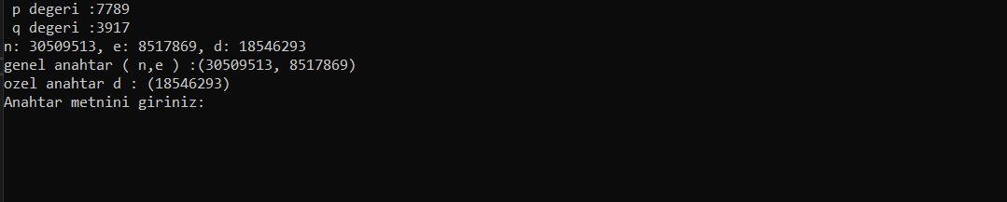

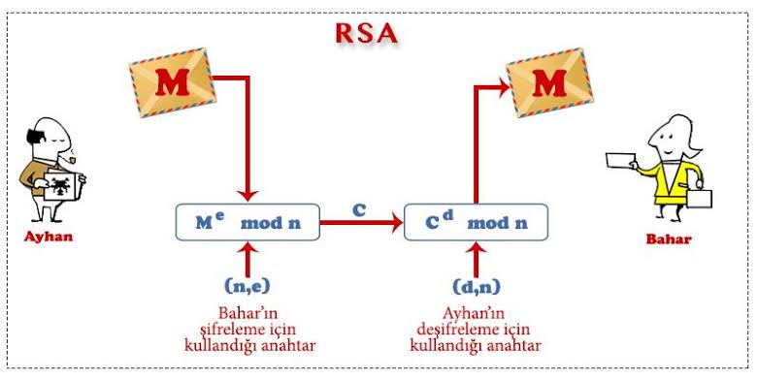

Şifreleme için yapılan işlemler:
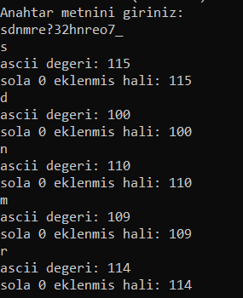
Elde edilen genel anahtar (n,e) alıcıya gönderilmiştir.
16 bitlik girilen şifrelenecek mesaj, [0,n-1] aralığındaki bir m sayısına dönüştürülmüştür.
c= m e ( mod n ) olacak şekilde hesaplanmıştır. Oluşturulan c şifreli mesajı alıcıya gönderilmiştir.

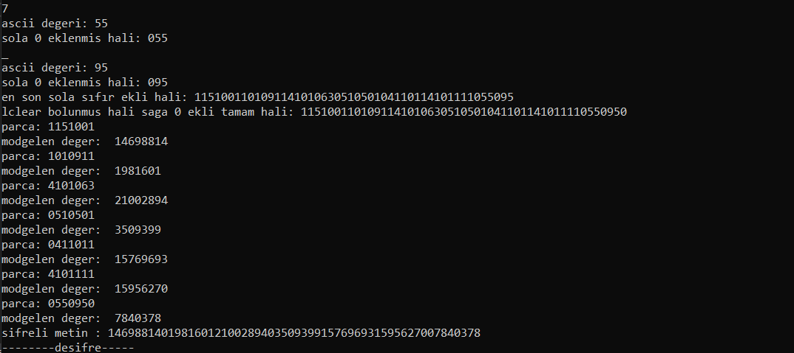

Deşifreleme için yapılan işlemler:
Alıcı m mesajını özel anahtarı olan d’ yi kullanarak şifreli mesaj c üzerinden hesaplamıştır. m= c d ( mod n ) hesaplanıp böylece orijinal mesaj m elde edilmiştir.
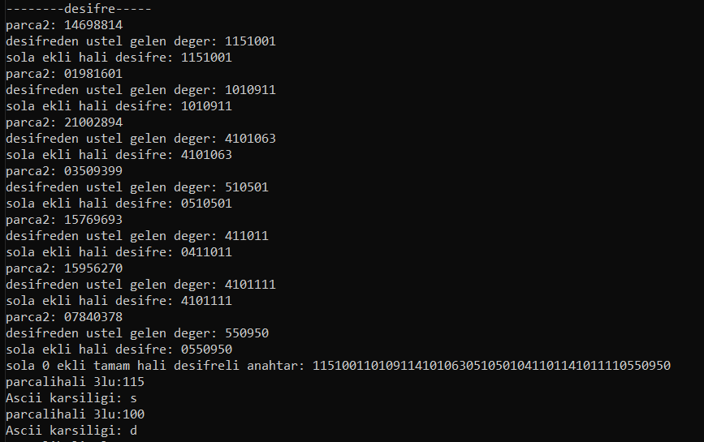

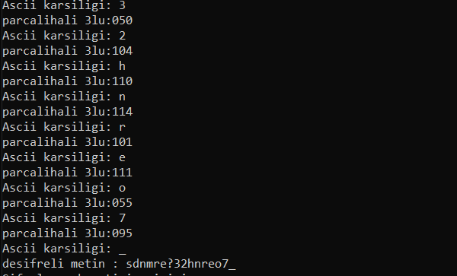
2.GİZLİ HABERLEŞME
Projede metin şifrelemek için ,simetrik şifreleme yöntemi olan AES kullanılmıştır. Simetrik şifreleme, bilgileri şifrelemek ve deşifre etmek için yalnızca bir gizli anahtar içerir. Anahtarın boyu ve dolayısıyla bit sayısı çok daha küçüktür. Bu sayede oldukça hızlıdır. Yaptığı işlemlerden dolayı güvenlidir.

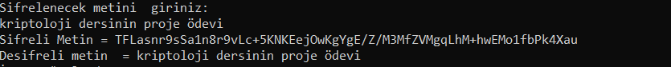

Algoritma adımları genel olarak şu şekildedir:
Anahtar oluşturma: İlk tur için kullanılan anahtar RSA da ürettiğimiz anahtardır. Diğer tüm turlarda ise yeni üretilen anahtarlar kullanılmıştır.

Her turda yapılan işlemler
- Bayt değiştirme : S-box ile baytları değiştirilir.
- Satır kaydırma: Dairesel olarak satırlar belli sayılarda kaydırılır.
- Sütun karıştırma : Sütundaki 4 baytlık değerler birbiriyle karıştırılır.
- Turdaki anahtar ile toplama : Mevcut durumlar ve yuvarlak anahtar arasında XOR işlemi yapılır.

Son turdaki işlemler
- Bayt değiştirme
- Satır kaydırma
- Turdaki anahtar ile toplama
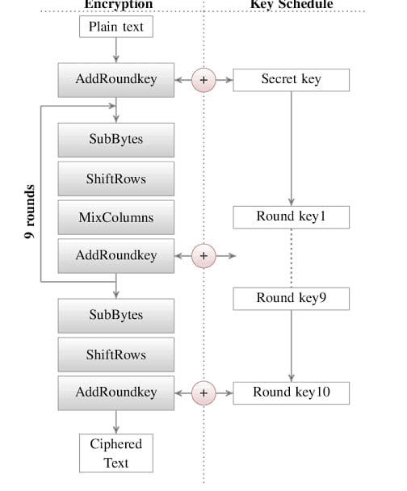

Döngü sayısı anahtar uzunluğuna göre değişir. (128 -10 tur,192-12 tur, 256-14 tur).Bu projede anahtar boyu 128 bit kullanılmıştır. Bu yüzden 10 kez tekrarlanır. Son turda sütun karıştırma işlemi yapılmamaktadır.

3.KİMLİK DENETİMİ

Bu projede kimlik denetimini sağlamak için Sayısal İmza kullanılmıştır. Mesaj özet fonksiyonundan(Hash fonksiyonu olarak MD5 kullanılmıştır) geçirilerek özet değeri çıkarılmıştır ve çıkan özet değeri şifrelenmiştir. Elde edilen özet değeri imzayı atacak kişinin özel anahtarıyla asimetrik olarak şifrelenmiştir(RSA ile).Böylece bir sayısal imza oluşturulur. Metini ve sayısal imza bloğu alıcıya gönderilmiştir.

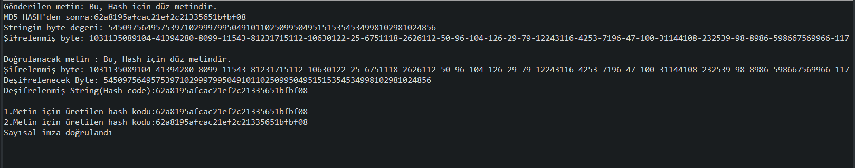
Alıcı orijinal metinin özet değerini hesaplar .Dijital imzanın geçerliliğini, gönderenin açık anahtarını kullanarak sayısal imza bloğunu deşifre eder(Aynı algoritma kullanılır -RSA) .Elde ettiği özet değer ile metinden gelen özet değerini karşılaştırır. Eğer iki özet değer eşit ise metinin bütünlüğü bozulmamıştır ve kullanılan genel anahtarın imzalayan kişiye ait olduğu kanıtlanır.İki özet değerin farklı olması durumunda ise, sayısal imzanın geçersiz olduğunu ve iletinin bozulmuş olduğunu anlarız.
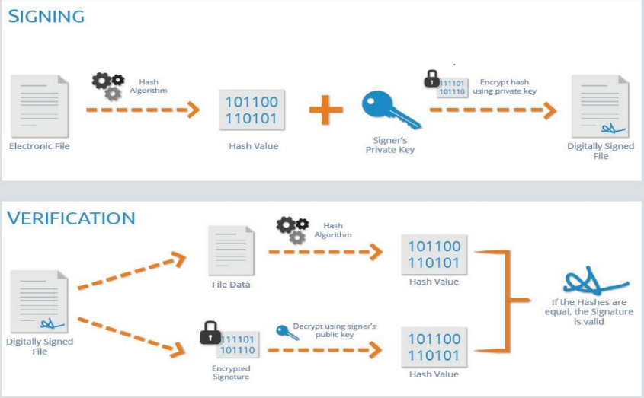

Eğer iyi bir özet fonksiyonu kullanılıyorsa mesajda yapılan tek bitlik bir değişim bile mesaj özetinin değişimine sebep olur.Eldeki mesaj özeti kullanılarak orijinal mesaj elde edilemez(Tek yönlüdür).

